Ўзбек театр жамоалари рўйхати

Ўзбекистонда ташкил этилган барча дастлабки театрлар рус ва ўзбек тилларида фаолият олиб боришган. Ҳозирга келиб, Ўзбекистондаги барча театрларнинг ўз тили ва йўналиши бор.
Айни пайтда Ўзбекистонда 35 та давлат театри, жумладан, Тошкент ва Самарқандда иккита опера ва балет, 10 та мусиқа ва драма театри, шунингдек, мамлакат бўйлаб қўғирчоқлар театрлари мавжуд. Шунингдек, Тошкент, Самарқанд ва Фарғонада рус мусиқа ва драма театрлари фаолият олиб бормоқда.

Театрларнинг аксарияти Ўзбекистон пойтахти Тошкент шаҳрида жойлашган. Қуйида Ўзбекистондаги энг етакчи театрлар рўйхати келтирилган:
Tошкент шаҳрида
- Илҳом театри
- Ўзбекистон Рус академик драма театри
- А. Навоий номидаги Давлат академик катта театри
- Ўзбек миллий академик драма театри
- Й. Охунбобоев номидаги ёш томошабинлар миллий театри
- Ўзбекистон ёшлар театри
- Республика қўғирчоқ театри
- Оперетта театри (Тошкент давлат мусиқали комедия театри)
- Аброр Ҳидоятов номидаги драма театри
- Муқимий номидаги ўзбек давлат мусиқали ва комедия театри
- “Офарин” рақс театри
Самарқанд шаҳрида
- Ҳамид Олимжон номидаги Самарқанд регионал мусиқали ва драма театри
- Антон Чехов номидаги Самарқанд рус театри
- А. Жўраева номидаги регионал қўғирчоқ театри
Андижон
- Й. Охунбобоев номидаги давлат драма ва комедия театри
Нукус
- Станиславский номидаги Қорақалпоқ мусиқали ва драма театри
- Бердах номидаги Қорақалпоқ давлат мусиқали театри
Фарғона
- Фарғона давлат регионал рус драма театри

А. Навоий номидаги Давлат академик катта театри

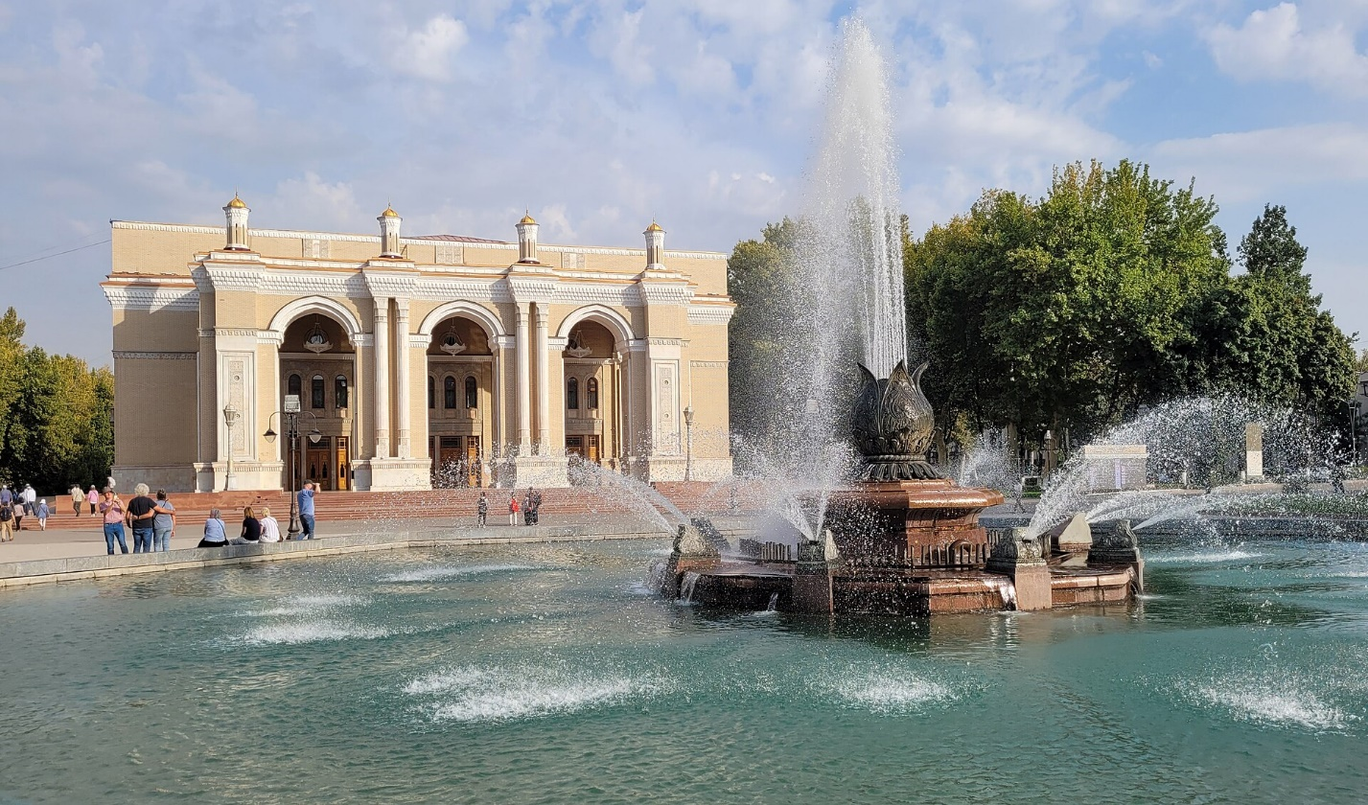

Навоий театри (Алишер Навоий номидаги Давлат академик катта театри) - Ўзбекистон, Тошкент шаҳридаги миллий опера театри ҳисобланади.
Мазкур театр 1929 йилда М. Қори-Ёқубов бошчилигидаги концерт-этнографик гуруҳ ҳаваскорлари томонидан ташкил этилган ва кейинчалик профессионал театр сифатида фаолият юритишни бошлаган. 1939 йилда у ўзбек Давлат Опера ва балет театри деб ўзгартирилган. Кейинчалик, 1959 йилда театр академик театр ва 1966 йилда катта театр мақомини олган.
Алексей Шчусев томонидан лойиҳалаштирилган театр биноси 1942-1947 йилларда қурилган бўлиб, унинг қурилишида Япониялик ҳарбий асирлар мажбурий меҳнат остида қатнашганлар.
Театр 1400 томошабинга мўлжалланган бўлиб, асосий саҳнаси 540 квадрат метрни ташкил этади.

